Лабораторне заняття №1
КЛАСИФІКАЦІЯ І НОМЕНКЛАТУРА
ОРГАНІЧНИХ СПОЛУК

- Наведіть приклади радикалів, функціональних груп, ізомерів, гомологів, моно-, полі- та гетерофункціональних сполук.

- Вкажіть, які з наведених нижче сполук належать до аліфатичних,
які ‒ до карбоциклічних, а які ‒ гетероциклічних:

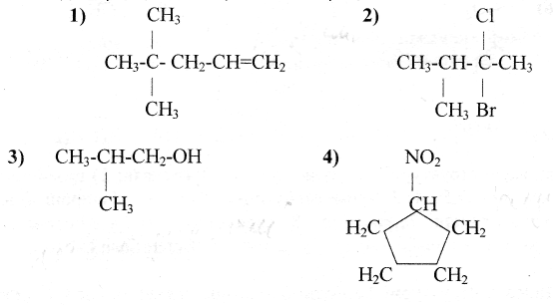
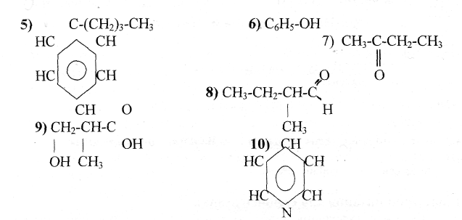

Виберіть серед наведених 2 формули сполук, які є: насичені, ненасичені, аліциклічні, ароматичні, альдегіди, спирти, аміни, галогенопохідні вуглеводнів, кетони, карбонові кислоти, нітросполуки, вуглеводні.

- Назвіть за систематичною номенклатурою такі сполуки:

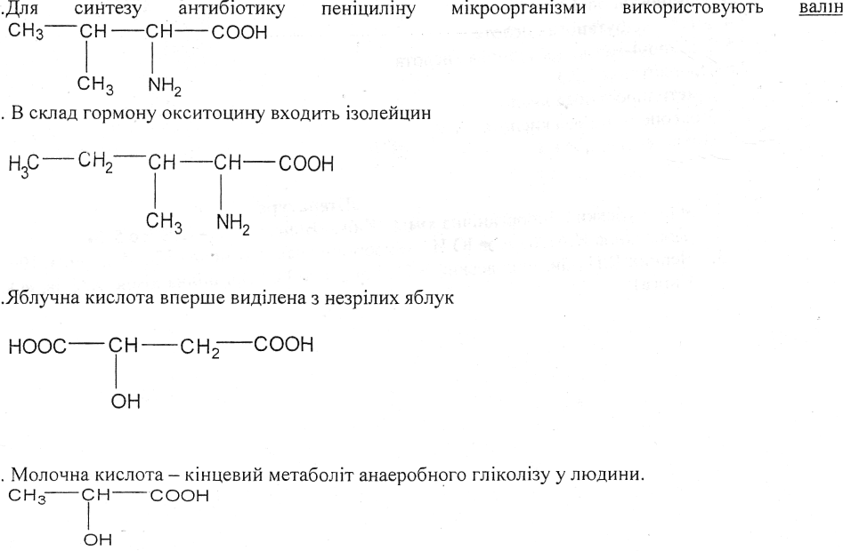

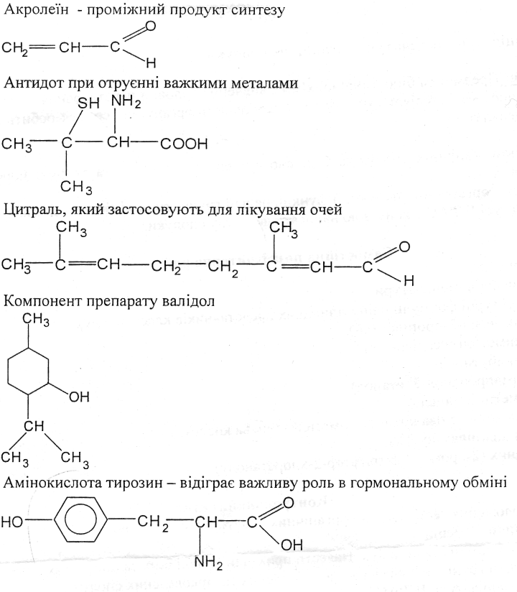

- Напишіть структурні формули біологічно активних сполук, що беруть участь у процесах метаболізму:

а) валін (2-аміно-3-метилбутанова
кислота) ‒ протеїногенна незамінна амінокислота;

б) коламін (2-аміноетанол) ‒ біогенний амін, входить до складу фосфоліпідів, є метаболітом амінокислоти серину; із коламіну in vivo утворюється нейромедіатор ацетилхолін);

в) лимонна кислота (3-гідрокси-1,2,3-пропантрикарбонова кислота) ‒ в організмі бере участь у циклі трикарбонових кислот (цикл Кребса).

- Напишіть структурні формули таких лікарських препаратів:

а) ПАСК (п-аміносаліцилова кислота або 4-аміно-2-гідроксибензойна кислота) - застосовується для лікування туберкульозу;

б) ментол (2-ізопропіл-5- метилциклогексан-1-ол) ‒ застосовується як заспокійливий засіб, а також засіб проти нежиті;

в) нітрогліцерин (тринітрат пропан-1,2,3-тріол) - застосовується при стенокардії.

6. Напишіть структурні формули всіх можливих ізомерів складу С₅Н₁₀О і назвіть їх. До яких класів органічних сполук належать групи ізомерів?

7. Які з наведених сполук є хіральними?
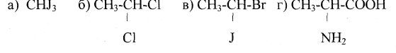

8. Зобразіть за допомогою проекцій Фішера будову енантіомерів молочної кислоти
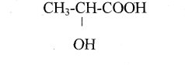

Віднесіть їх до відповідних D- і L-стереохімічних рядів.

9. Зобразіть за допомогою проекційних формул Фішера всі можливі стереоізомери тетрози (альдегідоспирту) такої будови:

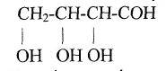
Вкажіть, котрі з них є енантіомерами і діастереомерами.
ВИСНОВКИ ПРО ПРОВЕДЕНУ РОБОТУ: ____________________________________________________________________________________________________________________________________________________________________________________________________________________________________________________________________________________________________________

